**Муниципальное бюджетное дошкольное образовательное учреждение**

**«Детский сад № 249 компенсирующего вида»**

__________________________________________________

**660037, г. Красноярск, ул. Московская 12 А, телефон/ факс (391)264-05-24,**

**Е-mail:** [dou249@mailkrsk.ru](mailto:dou249@mailkrsk.ru)

**РАЗРАБОТАЛА: учитель-логопед КАШАРОВА ЕЛЕНА АРКАДЬЕВНА**

Картотека игр, упражнений «Дифференциация парных согласных»

*(дидактический материал для логопедов, воспитателей)*

Cогласные «В-Ф»

*Задание: Повтори.*

Ва-ва-ва — на суку сидит сова.   
Во-во-во — по реке плывет бревно.   
Фа-фа-фа – нет шарфа.  
Фы-фы-фы – играли арфы.

*Задание: Назови картинки.*

ФАРА, ФОРМА, ВАЗА, ФРАК, ВАТА, ФАЗАН, ВАННА, ВАГОН, ФЛАГИ,   
САРАФАН, ФАНТИК, ФОКУС, ВОРОТА, ФАКТЫ, КРОВАТЬ, ПОВОРОТ.

*Задание. Зачеркни букву «В», подчеркни букву «Ф»*

В О А В Р Н Ф З М Е Ч Ф И В К С Н А З В О Л Д Ф Н Т Ы Е З Ф С Ц Н В Я С И К В А Е Ч З В Р С Ы Ф Д О Ф Щ Ш В Д Ф Т С Н Ы Ф Д Н З В А Л В С Ф Н З К Ф Г С Д З Г В Ф Р С В Н В Ф Т К Д В Б З Ф Д И В Е З О Ф В Ы З Ь В Ы Ф Т Р Н В Д

*Игра «Чей? Чья? Чьи?*

У медведя голова (ЧЬЯ?)________________________  
У белки уши __________________________________  
У волка хвост __________________________________  
У лисы лапы ___________________________________  
У оленя рога ___________________________________

*Задание: Послушай предложение и вставь в слова звук[в] или [ф].*

Музыкант настроил ар .. у.  
За рулем сидит шо .. ёр.  
Делают из хлопка .. .ату.  
Молочный продукт – ке ...ир.  
На столе стоит красивая . ..аза.  
В море высокие ...олны.  
В магазине продаётся со ... а.  
Ночная птица – это со ... а.  
Во ржи вырос ... асилек.  
Баскетболист получил штрафной …ол.  
Весной на полях много . ..лаги.  
На крышах домов развеваются . ..лаги.

*Задание. Найди и зачеркни лишнюю картинку:*

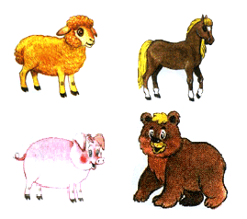

*Игра «Посчитай 1-2-5»*

Одна конфета – две конфеты, пять конфет

Одна фигура –__________________.

Один официант – ____________________.

Один фонарь – ____________________.

Одна ферма – _____________________.

Cогласные «Д-Т»

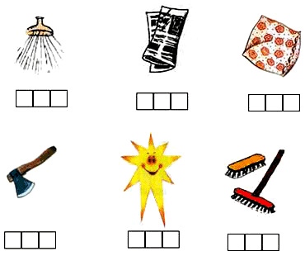

Задание: Повтори.

ДА-ДО-ДУ-ДЫ-ДЭ  
ДО-ДЭ-ДЫ-ДУ-ДА  
ТА-ТО-ТЭ-ТУ-ТЫ  
ТО-ТЭ-ТА-ТЫ-ТУ  
ДА-ТУ-ДЫ-ТЭ-ДО

Да-да-да — в пруду чистая вода.   
Ды-ды-ды — я несу стакан воды.

*Скороговорки:*

От топота копыт пыль по полю летит.  
Дятел на дубу сидит и в дубу дупло долбит.

З*адание. Зачеркни букву «Д», подчеркни букву «Т»:*

В О Д А Р Н З М Т Е Ч И В К С Н Д А З О Л Д Н Т Г Ы Е З С Т Д Ц Н Я С Т У Д И К А Е Т Ч З В С Ы Д И Т Г Р Д О Щ Д З С В Д П Т С Н Ы Ф Д Н З АТ Л В С Т Ф Н З Д К Г С Д З Г В Ф Р Т С Н В Т К Д Б З В Д И М Ю Т Д Е З О Ф Ы З Ь Ю Е Т О Д Н З АТ Т С

Задание: *Назови слова по картинкам. (Прочитай слова):*

ДУШ, ДОМ, ТАНК, КУСТ, СУДНО, ТОК, СОДА, ФАТА, ДОМБРА, ТРУБА, ЛАДОНЬ, ТРАМВАЙ, ПОТОК, ПОДАРОК, ДРАКОН, МЕТРО, СТУК, ЛЕТО, ДОРОГА, БИДОН.

*Задание. Вставь звуки Д или Т:*

Вот тележка. Это _ ачка.  
Дом в саду зовётся _ ачка.  
Я в тетрадке ставлю _ очку.  
Мама любит свою _ очку.  
По реке плывут пло_ ы.  
Зреют на ветвях пло_ ы.  
Соловей выводит _ рель.  
Слесарь в сеть включает _рель.

*Задание. Найди и зачеркни  лишнюю картинку:*

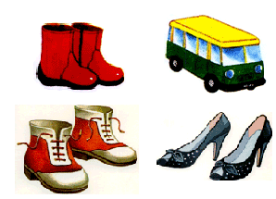

Игра "Наоборот".

Сильный – _________________

Здоровый – __________________

Быстрый – __________________

Длинный – _______________

*Задание: Составь предложения по картинкам.*

Миша сел _________ табурет.

Петух взлетел ___________дом.

Мячик закатился ____________дверь.

Птичка сидит _______________ ветке.

**Cогласные «З–С»**

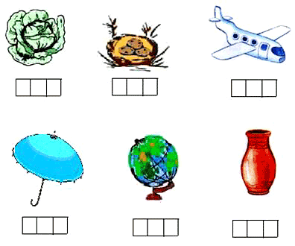

*Игра «Повтори правильно»*

 Са-са-са – бежит рыжая лиса,  
Со-со-со – катит лиска колесо,  
Сы-сы-сы – хвост красивый у лисы,  
Су-су-су – нарисую я лису.

За-за-за – бежит серая коза,  
Зу-зу-зу – догоняю я козу,  
Зы-зы-зы – есть козлята у козы.

*Задание. Читай слова (для читающих детей). Назови картинки.*

ЗУБ, СОК, ЗАЯЦ, РОЗЫ, ПАС, РОСТ, ЗОБ, НОС, ЗОЛА, ЗОНТ, СУК, ЗОЛОТО,

СОМ, ОСА, МЫС, ОСТРОВ, ВАЗА, ПАСТА, КОСЫ, ГЛАЗА, КЛАСС, ЛИСА, ЗАЛП.

*Задание. Вставь правильно звуки С или З:*

На столе лежала …айка,  
А по лесу бегал .. айка.   
На цветах сверкают ро ... ы,  
Распустились утром ро.. . ы.   
Пестрой лентой притворяясь,  
Извиваясь, изгибаясь,   
В зелени листвы скользя  
По земле ползет …мея.  
Щиплет травушку ко.. . а,  
Косит травушку ко … а   
Рыжая пушистая ли … а ловит ...айку.   
У девочки Ли.. . ы интересная книга.

Задание: *Определи лишнее слово:*

ПЛАТЬЕ, СВИТЕР, ШАПКА, РУБАШКА.

ХРАБРЫЙ, ЗЛОЙ, СМЕЛЫЙ, ОТВАЖНЫЙ.

Различай согласные «Б-П»

*Задание: Назови слова. Где спрятались звуки?»*

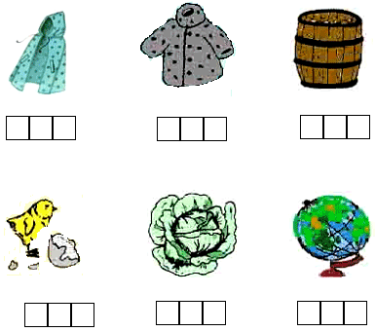

*Задание: Повтори не ошибись.*

ПА-ПА-БА ПА-БА-БА ПА-БА-БА  
ПО-БО-БО ПО-ПО-БО БО-БО-ПО  
ПЫ-ПЫ-БЫ БЫ-ПЫ-БЫ БЫ-ПЫ-БЫ  
ПА-БО-ПЫ ПУ-БО-ПЭ БЫ-ПЭ-БУ

*Задание. Зачеркни букву «П», подчеркни букву «Б»:*

В О А Р П Б Н З М Е Ч Б И В К С Т П Н А З О Б Л Д П Н Т Б Ы Е З СЛ Ц Н Я П Б С И К

А Е Ч З Б В С Ы Д О Щ П Ш З Д Б Т С Н П Ы Ф Д Н З А Л Б В С Ф Н П З К Г П С Б Д З ГВ П Ф Р Б С Н В Т К Д П Б З В Б Д И П Е З О Ф Ы З П Ы М Б О А С Н П Ы Ф Д Н З А

*Задание: Повтори не ошибись.*

ПОЛКА, БАНКА, БУФЕТ, СОБАКА, САПОГИ, ЗАБОР, САБЛЯ, ПУШИНКА,   
БАШНЯ, СОПКА, КАПКАН, БАРАБАН, БОЛОТО, РАБОТА, ЛАПА, ШАПКА.

 БЕЛЫЕ БАРАНЫ БИЛИ В БАРАБАНЫ

*Задание: Составь предложения по картинкам.*

*Вставь в слова звуки «П» или «Б»*

В саду стояли с водой _очки.  
На дереве распустились _очки.  
В городе есть высокая _ашня.  
Трактор возделывает _ашню.

Задание: . *Найди и зачеркни лишнюю картинку:*

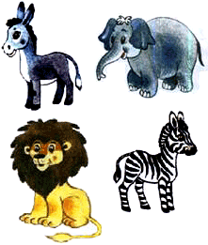

*Игра «Подарки». Картинки, в названии которых есть согласный звук «П», подари Пете, а картинки, в названии которых есть согласный звук «Б», подари Боре.*

В булочной у нас баранки,  
Булки, бублики, буханки,  
Пирожки, батоны, плюшки,  
И плетёнки, и пампушки,  
Курабье, бисквит, печенье,  
Бутерброды, пай с вареньем,  
Много пряников, конфет,  
Пастила есть и щербет,  
И пирог с начинкой сладкой,  
И полено, и помадка…  
Называйте, не стесняйтесь,  
Выбирайте, угощайтесь!

*Задание. Вычеркни  буквы П и Б.*

Весна пришла. Снег быстро таял, вода прибывала. Образовался настоящий потоп. Больше всех пострадали зайцы, кроты, мыши-полевки. Зверькам пришлось покинуть свой дом. Крот проплыл много десятков метров, прежде чем выбрался на сушу. Он очень доволен, что ни одна хищная птица не заметила его блестящей черной шкурки на поверхности воды. Добравшись, он снова благополучно нырнул в землю.

Задание: *Распредели слова в таблице:*  
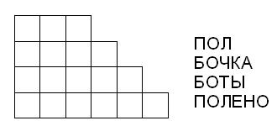

Различай согласные «Г-К»

*Задание: Повтори.*

Ки-ки-ки – вот идут быки  
Ке-ке-ке – сумочка в руке  
Га-га-га – здесь огромная тайга  
Гу-гу-гу – люди прибыли в тайгу  
Ка-га-ка – мне нужна сейчас мука  
Ги-ки-ги – испекли мы пироги  
Ке-ге-ке – все вокруг у нас в муке  
Га-ка-га – хочешь, Галя, пирога?

*Задание: Назови слова. Где спрятались звуки?»*

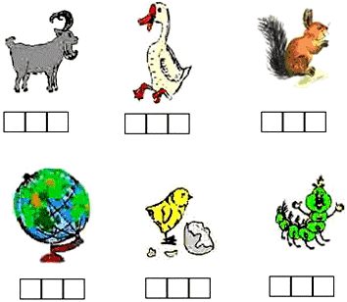

*Задание: Повтори не ошибись.*

КА-КО-КУ  
ГА-ГО-ГУ  
КО-ГО-КЫ  
ГЭ-КО-ГУ

*Задание. Читай слова (для читающих детей). Назови картинки.*

ГОРА, НОГА, КУСТ, ДУГА, УКОЛ, ГОД, УРОК, УГОЛ, КРОТ, ГУСИ, ГРУЗ,  
ГЛИНА, КОЗА, КОРЕНЬ, ВАГОН, ТАНК, МАСКА, ИГРА, ВЕТКА, ГРОЗА.

*Задание. Зачеркни букву «К», подчеркни букву «Г»:*

В Г О А Р К Н З М Е Ч Г И В К С К Н А З Г О Л Д К Н Т Ы Е Г З С Ц Н Г Я С И К А Е Ч Г З В С Ы Д Г О Щ К Ш З Д Т Г С Н Ы Г П Ф Д К Н З А Л Т Г В С Ф Н К З К Г С Д З Г В Г Ф Р К С Н В Т К Д Б З В К Д И Е З О Г Ф Ы З Ь Ю К Е З О В Т К Н Г К Н Л Т Г Д

*Игра «Назови ласково»*

Нос – носИК

стол - ______________

брат - ______________

дом - _______________

рот - _______________

Голова - головКа

трава - ________________

спина - _____________

нора - _________________

гора - _________________

*Повтори скороговорки.*

Краб крабу сделал грабли.  
Подал грабли крабу краб.  
Сено граблями, краб, грабь!

Купили Егорке салазки для горки.  
Всю зиму, Егорка, катайся на горке!

*Составь предложения по картинкам*

Лена пьет (клюква) кисель – Лена пьет клюквенный кисель.

Мама купила (яблока) ______________________сок.

Миша съел (клубника) ________________________мороженое.

Бабушка сварила (вишня) _________________________варенье.

Папа купил (липа) _________________________мед.

Задание: В каких картинках есть звуки Г или К?

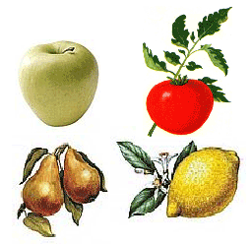

*Задание. Читай слова (для читающих детей). Назови картинки.*

КНИГА, ТЕЛЕВИЗОР, РАДИО, МАГНИТОФОН.  
ЯБЛОКО, СЛИВА, ОГУРЕЦ, ГРУША.

Игра «Наоборот»

Далеко – ______________

Небо – ______________

Начало – ______________

Чисто – ______________

Потолок – ______________

Различай согласные «Ж–Ш»

Задание. *Назови картинки. Выдели звук «Ж» или «Ш». Запиши букву.  Определи  место звуков «Ж» и «Ш» в словах:*

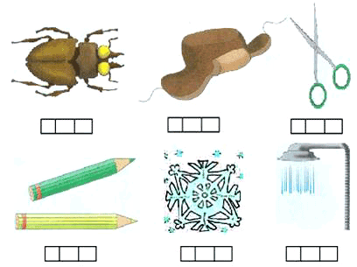

*Игра «Повтори не ошибись»*

Жа-жа-жа — есть иголки у ежа.   
Жу-жу-жу — молока несу... (ежу).  
  
Ша-ша-ша — у Оли два карандаша,   
Шо-шо-шо — мы читаем хорошо.

жи-жи-жи – в лесу живут ежи,  
жа-жа-жа – нашли в лесу ежа,  
жу-жу-жу – молоко даем ежу.

*Задание. Читай слова (для читающих детей). Назови картинки.*

ШАГ, ШАР, ШОК, ЖУК, ШУМ, ШИК, ШОВ, ШЁЛ, ЖИЗНЬ, ШАЛЬ, ШИРЬ, ЖАРА, ШИТЬ, НОЖ, МУЖ, ЖИРАФ, ШУМ, ЗАЖИМ, ДУШ, ТУШЬ, ПОЖАР, МЫШЬ

З*адание. Зачеркни букву «Ш», подчеркни букву «Ж»:*

Ш В О А Ж Р Н М Е Ш Ч И В К Ж Н А О Л Д Ш Н Т Ы Ж Е Ц Н Ж Я С И К Ш А Е Ч Ж В Ы Д О Щ Ш Д Т С Н Ж Ы Ф Д В Ш В Ф Р С Ж Т К Д Ж Б З В Ш Д И Е О Ш Ф Ы Ж Ь К Ш Ю Е Ж О А В Ф Ш Ы ВА Ж П Р О Ш Л Д Ж Э Я М Ч Ж И Ц К Ж Н Ш Ы ВА Ш Д

*Игра «Какой?»*

Напиток из брусники – (какой?) ___________________

Пирог с яблоками – (какой?) ______________________

Кисель с клубникой – (какой?) ____________________

Сок из слив – (какой?) ___________________________

*Задание. Назови новые слова по образцу:*

Образец: Голова - головуШка   
сторона, изба, борода.  
Образец: Трус - трусиШка   
заяц, волк, вор, плут.  
Образец: Сапог - сапоЖок   
пирог, друг, круг, долг, творог.

Задание. *Найди и зачеркни лишнюю картинку.*

*Задание. Разукрась желтым цветом шары, в которых написаны звонкие согласные.*

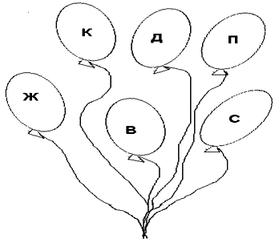

*Задание: Найди слова со звуками ж-ш.  Подбери картинки к схемам, соедини их линиями:*

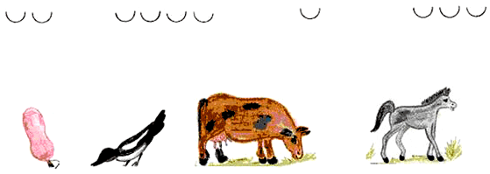

Игры на дифференциацию звонких и глухих согласных звуков

*Глухой – звонкий»*

Цель: развитие умения дифференцировать звонкие и глухие согласные. Закрепление знаний о парных звонких и глухих согласных.

Оборудование. У каждого ученика по два синих флажка, один из них с красной окантовкой.

Ход игры.

         Педагог произносит звук, дети показывают соответствующий флажок: если звук глухой— синий, если звонкий — синий с красной окантовкой.

*«Наоборот»*

Цель: развитие умения  дифференцировать звонкие и глухие согласные,

Ход игры.

I вариант.

          Педагог называет звонкий согласный - ребенок называет парный глухой,  и наоборот

2 вариант.

          Сидящие в первом ряду называют звонкие согласные, во втором — парные глухие (каждый ребенок по одному звуку).

         Произнесение звука можно совместить с определением его по глухости звонкости. В этом случае ребенок за правильный ответ получает 2 очка вместо одного.

*«Игра с мячом».*

Цель: дифференциация звонких и глухих согласных.

Оборудование. Мяч.

Ход игры.

I вариант. Педагог называет звонкий или глухой согласный и бросает мяч ребенку. Ребенок ловит мяч, называет парный согласный и возвращает   мяч   педагогу.

2 вариант. Педагог называет прямой открытый слог со звонким или глухим согласным и бросает мяч ребенку. Ребенок  ловит мяч, называя слог с парным согласным, и возвращает мяч взрослому.

*«Тима и Дима».*

Цель: дифференциация  звонких   и   глухих   согласных.

Ход игры.

          Дети делятся на две группы, каждая выбирает командира:  одного из них называют Дима, другого Тима.

          Командиры становятся лицом к своей команде. Педагог говорит следующее: «Жили два брата. Звали их Тима и Дима. Они не ссорились, но никогда ничего не делали одинаково. Решили братья заниматься гимнастикой...»

         Далее педагог сообщает, что он будет называть упражнения, которые делали братья, а командиры вместе со своими командами будут повторять их: Тима— свои, а Дима— свои. Выиграет та команда, которая не ошибется.

Взрослый продолжает рассказ: «Тима поднял руки вверх, а Дима — в стороны; Дима стал махать руками, а Тима — хлопать; Дима опустил руки, а Тима поставил их на пояс; Тима присел, а Дима поднялся на носки» и т. д. После двух-трех упражнений командиры заменяются.

Комментарий для педагога. Игра может повторяться несколько раз, имена командиров меняются, например: Сима и Зина, Боря и Поля, Беня — Феня, Клаша- Глаша.

*«Кто вернее и быстрее?»*

Цель: развитие умения выделять первый согласный в слове и определять его по глухости (звонкости).

Оборудование. Наборы предметных картинок, цветные мелки.

Ход игры.

          Дети  делятся на три-четыре группы. Дети каждой группы выходят по порядку к столу, берут верхнюю картинку из моей стопки, называют предмет, выделяют первый согласный звук в слове, определяют его как звонкий или глухой.

*«Лото»*

Цель: развитие умения выделять первый согласный в слове и определять его по глухости (звонкости).

Оборудование. Большие карточки лото с тремя картинками: бочка, папка, ваза, фартук, гуси, кукла, домик, тыква, жук, шапка, зонтик, санки — в различных сочетаниях. Маленькие карточки с вышеперечисленными картинками у ведущего. У каждого ребёнка по три синих и три    синих    с    красной    окантовкой фишки.

Ход игры.

          Ведущий берет карточку и называет предмет, изображенный на картинке. Дети поднимают руку, если находят в своих карточках лото названный предмет. Ведущий спрашивает первого поднявшего руку. Отвечающий должен назвать слово, выделить первый звук, сказать, какой он — звонкий или глухой. После этого все, кто нашел у себя такую же картинку, закрывают ее соответствующей фишкой в зависимости от того, какой первый звук — глухой или звонкий. Выигрывает тот, кто первым закрыл все картинки в карточке лото.

*«Домино»*

Цель: развитие умения выделять первый согласный и слове и определять его по глухости (звонкости).

Оборудование. Домино с картинками:  ваза — кукла,  кукла —флаг, флаг — гуси, гуси —дыня, дыня — туфли, туфли — сова, сова —бусы, бусы — заяц, заяц — пальто, пальто — жук, жук — шишка, шишка — пусто — в таком количестве, чтобы каждому ученику хватило по три штуки; наборное полотно.

Ход игры.

          Ведущий берет пластинку домино «ваза— кукла» и ставит его на наборное полотно. Остальные домино перемешиваются и раздаются по три штуки каждому ученику. Дети ищут у себя пластинку с картинкой «кукла». Кто нашел, поднимает руку. Ведущий спрашивает первого поднявшего руку. Отвечающий должен выделить в слове кукла начальный звук, определить его на звонкость или глухость. После этого он ставит свою пластинку на наборное полотно. Получается цепочка: «ваза — кукла, кукла — флаг». Теперь дети ищут картинку «флаг» и т. д. Работа продолжается до тех пор, пока в конце не окажется пластинка «пусто».

***«Найди картинке ее домик»***

Цель: развитие умения выделять первый согласный в слове и определять его по глухости (звонкости).

Оборудование. Два картонных  домика  с  кармашками для картинок, на   одном кармашке синий квадрат, на другом —синий   с красной окантовкой; предметные картинки, названия которых начинаются звонким или глухим согласным.

Ход игры.

          Ребенок выходит к доске, берет одну картинку, называет предмет, на ней изображенный, выделяет в слове первый звук, характеризует его и кладет картинку в соответствующий кармашек. Работа продолжается до тех пор, пока все картинки не будут разложены по своим домикам.

*«Загадки»*

Цель: развитие умения выделять первый согласный в слове-отгадке, характеризовать его по звонкости – глухости.

Ход игры.

Ведущий загадывает загадку, а дети отгадывают ее, выделяя первый согласный в слове-отгадке и характеризуя ее по глухости-звонкости.

Примерный материал:

Смастерили из досок

И надели поясок.

И хранит посуда эта

С грядки собранное лето.

        (Бочка.)

Кто по елкам ловко скачет

И влезает на дубы?

Кто в дупле орехи прячет,

Сушит на зиму грибы?

      (Белка.)

На потолке в уголке

Висит сито,

Не руками свито.

    (Паутина)

Перед ними синий пруд,

Хорошо им будет тут.

Прямо с ходу

Лезут в воду,

Лезут в воду —

И плывут.

(Гуси.)

С неба к нам он прилетел,

Покружился, тихо сел,

Замерзшую землю

В шубу белую одел.

(Снег.)

Меня хлопали лопатой,

Меня сделали горбатой,

Меня били, колотили,

Ледяной водой облили

И скатились все потом

С моего горба гуртом.

(Горка.)

Все время стучит,

Деревья долбит,

Но их не калечит,

А только лечит.

(Дятел).

Я с полями, с козырьком,

С лентой алой и цветком.

Я защищаю голову

От солнца и от холода.

(Панама, шляпа.)

Он признался ножу:

- Без работы я лежу.

Построгай меня дружок,

Чтобы я работать мог.

(Карандаш)